

**Об утверждении регламента государственной услуги "Выдача справок о наличии личного подсобного хозяйства"**

***Утративший силу***

Постановление акимата Мангистауской области от 24 апреля 2014 года № 84.
Зарегистрировано Департаментом юстиции Мангистауской области 02 июня 2014 года № 2438. Утратило силу постановлением акимата Мангистауской области от 31 июля 2015 года № 232

      Сноска. Утратило силу постановлением акимата Мангистауской области от 31.07.2015 № 232(вводится в действие по истечении десяти календарных дней со дня его первого официального опубликования).

      Примечание РЦПИ.  
      В тексте документа сохранена пунктуация и орфография оригинала.

      В соответствии с законами Республики Казахстан от 23 января 2001 года «О местном государственном управлении и самоуправлении в Республике Казахстан», от 8 июля 2005 года «О государственном регулировании развития агропромышленного комплекса и сельских территорий», от 15 апреля 2013 года «О государственных услугах», акимат области **ПОСТАНОВЛЯЕТ:**  
      1. Утвердить прилагаемый регламент государственной услуги «Выдача справок о наличии личного подсобного хозяйства».  
      2. Государственному учреждению «Областное управление сельского хозяйства» (К. Ергалиев) обеспечить государственную регистрацию данного постановления в органах юстиции, его официальное опубликование в информационно-правовой системе «Әділет» и в средствах массовой информации, размещение на интернет-ресурсе акимата Мангистауской области.  
      3. Контроль за исполнением настоящего постановления возложить на заместителя акима области Чужегулова А.А.  
      4. Настоящее постановление вступает в силу со дня государственной регистрации в органах юстиции и вводится в действие по истечении десяти календарных дней после дня его первого официального опубликования.  
 

*Аким области                            А. Айдарбаев*  
 

      «СОГЛАСОВАНО»  
      Руководитель государственного  
      учреждения  «Областное управление  
      сельского хозяйства»  
      Ергалиев К.  
      24 апреля 2014 г.  
 

Утвержден  
постановлением акимата  
Мангистауской области  
от 24 апреля 2014 года № 84  
 

**Регламент государственной услуги**  
**«Выдача справок о наличии личного подсобного хозяйства»**

**1. Общие положения**

      1. Государственная услуга «Выдача справок о наличии личного подсобного хозяйства»    (далее **-** государственная услуга) оказывается местными исполнительными органами области, районов и городов областного значения (далее – услугодатель).   
      Прием документов и выдача результатов государственной услуги осуществляется:  
      через центры обслуживания населения (далее – Центр) по адресам, указанным на сайте www.con.gov.kz;   
      через веб-портал «электронного правительства» www.e.gov.kz (далее – Портал).  
      2. Форма оказания государственной услуги: электронная (частично автоматизированная) и (или) бумажная.  
      3. Государственная услуга оказывается бесплатно.  
      4. Результатом оказания государственной услуги является:   
      1) при обращении к услугодателю и (или) в Центр справка о наличии личного подсобного хозяйства;  
      2) при обращении через Портал: справка о наличии личного подсобного хозяйства, в форме электронного документа, удостоверенного электронной цифровой подписью (далее – ЭЦП) уполномоченного лица услугодателя.  
      При обращении через Портал результат оказания государственной услуги направляется услугополучателю в «личный кабинет» в форме электронного документа, удостоверенного ЭЦП уполномоченного лица услугодателя.

**2. Описание порядка действий структурных подразделений (работников) услугодателя в процессе оказания государственной услуги**

      5. Для получения государственной услуги услугополучатель либо его представитель (по нотариально заверенной доверенности) представляет документы, указанные в пункте 9 Стандарта государственной услуги «Выдача справок о наличии личного подсобного хозяйства», утвержденного постановлением Правительства Республики Казахстан от 31 декабря 2013 года № 1542 (далее – Стандарт).  
      6. Содержание каждой процедуры (действия), входящей в состав процесса оказания государственной услуги, длительность его выполнения:  
      1) ответственный исполнитель услугодателя осуществляет прием документов, их регистрацию – не более пяти минут. Результат – направление руководству для подписания;  
      2) руководство услугодателя ознакамливается с корреспонденцией – не более пятнадцати минут. Результат – подписание справки о наличии личного подсобного хозяйства;  
      3) ответственный исполнитель услугодателя выдает услугополучателю подписанную справку о наличии личного подсобного хозяйства – не более десяти минут. Результат – роспись услугополучателя в журнале по оказанию государственной услуги.

**3. Описание порядка взаимодействия структурных подразделений (работников) услугодателя в процессе оказания государственной услуги**

      7. Перечень структурных подразделений (работников) услугодателя, которые участвуют в процессе оказания государственной услуги:  
      1) ответственный исполнитель услугодателя;  
      2) руководство услугодателя.  
      8. Описание последовательности процедур (действий) между структурными подразделениями (работниками) с указанием длительности каждой процедуры (действия):  
      1) ответственный исполнитель услугодателя направляет документы руководству для ознакомления и подписания – не более пяти минут;  
      2) руководство услугодателя ознакамливается и подписывает, отправляет документы ответственному исполнителю – не более пятнадцати минут;  
      3) ответственный исполнитель услугодателя выдает услугополучателю подписанную справку о наличии личного подсобного хозяйства – не более десяти минут.  
      9. Описание последовательности процедур (действий) сопровождается блок-схемой согласно приложению 1 к настоящему регламенту государственной услуги «Выдача справок о наличии личного подсобного хозяйства» (далее – Регламент).

**4. Описание порядка взаимодействия с центром обслуживания населения и (или) иными услугодателями, а также порядка использования информационных систем в процессе оказания государственной услуги**

      10. Для получения государственной услуги услугополучатель либо его представитель (по нотариально заверенной доверенности) представляет в Центр необходимые документы, указанные в пункте 9 Стандарта.  
      Сведения о документах, удостоверяющих личность услугополучателя, являющиеся государственными электронными информационными ресурсами, работник Центра получает посредством информационной системы мониторинга оказания государственных услуг из соответствующих государственных информационных систем в форме электронных данных, подписанные ЭЦП – не более десяти минут.  
      Работник Центра сверяет подлинность оригиналов документов со сведениями, представленными из государственных информационных систем государственных органов, после чего возвращает оригиналы услугополучателю.  
      11. После сдачи всех необходимых документов услугополучателю выдается расписка о приеме соответствующих документов – не более пяти минут.  
      12. Выдача результата оказания государственной услуги осуществляется при личном обращении (либо его представителя (по нотариально заверенной доверенности) в Центр посредством «окон».  
      13. В случаях, когда услугополучатель не обратился за результатом услуги в указанный срок, Центр обеспечивает его хранение в течение одного месяца, после чего передает его в архив Центра.  
      14. Описание порядка обращения в Центр приведено в графической форме согласно приложению 2 к настоящему Регламенту.  
      15. Пошаговые действия и решения услугодателя через Портал:  
      1) услугополучатель осуществляет регистрацию на Портале с помощью индивидуального идентификационного номера (далее – ИИН) и бизнес–идентификационного номера (далее – БИН), а также пароля (осуществляется для незарегистрированных услугополучателей на Портале);  
      2) процесс 1 – процесс ввода услугополучателем ИИН/БИН и пароля (процесс авторизации) на Портале для получения услуги;  
      3) условие 1 – проверка на Портале подлинности данных о зарегистрированном услугополучателе через ИИН/БИН и пароль;  
      4) процесс 2 – формирование Порталом сообщения об отказе в авторизации в связи с имеющимися нарушениями в данных услугополучателя;  
      5) процесс 3 – выбор услугополучателем услуги, указанной в настоящем Регламенте, вывод на экран формы запроса для оказания услуги и заполнение услугополучателем формы (ввод данных) с учетом ее структуры и форматных требований, прикрепление к форме запроса необходимых копий документов в электронном виде указанные в пункте 9 Стандарта, а также выбор услугополучателем регистрационного свидетельства ЭЦП для удостоверения (подписания) запроса;  
      6) условие 2 – проверка на Портале срока действия регистрационного свидетельства ЭЦП и отсутствия в списке отозванных (аннулированных) регистрационных свидетельств, а также соответствия идентификационных данных (между ИИН/БИН указанным в запросе, и ИИН/БИН указанным в регистрационном свидетельстве ЭЦП);  
      7) процесс 4 – формирование сообщения об отказе в запрашиваемой услуге в связи с не подтверждением подлинности ЭЦП услугополучателя;  
      8) процесс 5 – направление электронного документа (запроса услугополучателя) удостоверенного (подписанного) ЭЦП услугополучателя через шлюз «электронного правительства» (далее – ШЭП) в автоматизированном рабочем месте региональный шлюз «электронного правительства» (далее – АРМ РШЭП) для обработки запроса услугодателем;  
      9) условие 3 – проверка услугодателем соответствия приложенных услугополучателем документов, указанных в пункте 9 Стандарта и основаниям для оказания услуги;  
      10) процесс 6 – получение услугополучателем результата оказания государственной услуги (уведомление в форме электронного документа) сформированный Порталом. Электронный документ формируется с использованием ЭЦП уполномоченного лица услугодателя.  
      16. Функциональные взаимодействия информационных систем, задействованных в оказании государственной услуги через Портал приведены в диаграмме согласно приложению 3 к настоящему Регламенту.  
      17. Подробное описание последовательности процедур (действий), взаймодействий структурных подразделений (работников) услугодателя в процессе оказания государственной услуги, а также описание порядка взаймодействия с иными услугодателями и (или) центром обслуживания населения и порядка использования информационных систем в процессе оказания государственной услуги отражается в справочнике бизнес-процессов оказания государственной услуги согласно приложению 4 к настоящему Регламенту. Справочник бизнес-процессов оказания государственной услуги размещается на интернет-ресурсе услугодателя.  
      Сноска. Регламент дополнен пунктом 17 в соответствии с решением  акимата Мангистауской области от 08.12.2014 № 302 (вводится в действие по истечении десяти календарных дней со дня его первого официального опубликования).  
 

Приложение 1  
к регламенту государственной услуги  
«Выдача справок о наличии  
личного подсобного хозяйства»  
 

**Описание последовательности процедур (действий)**

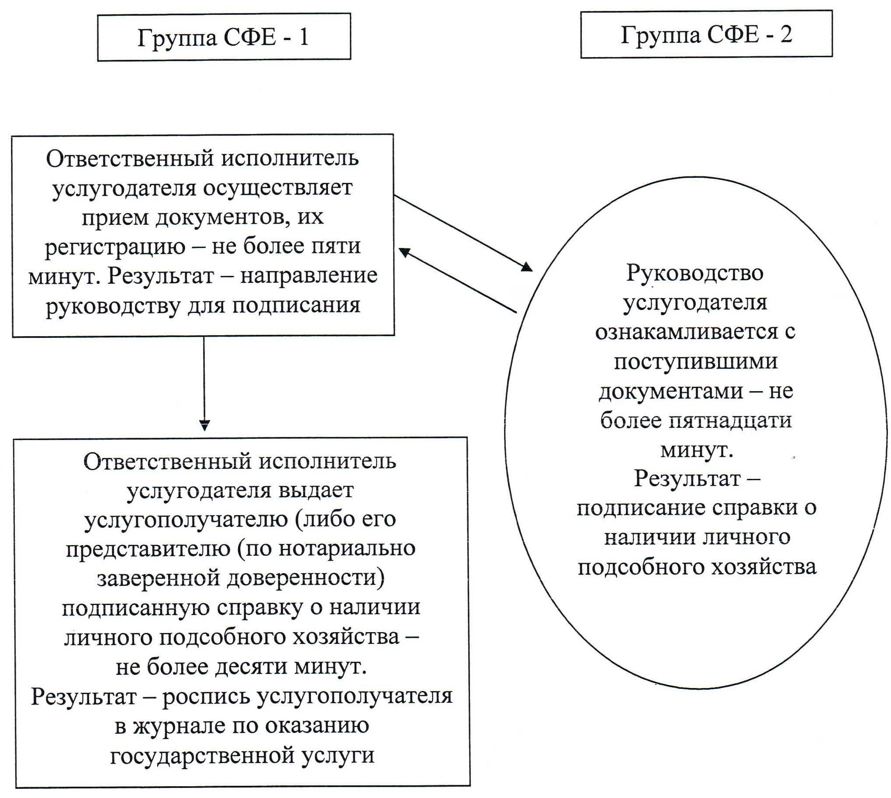  
 

      Примечание: расшифровка аббревиатур:  
      СФЕ – структурно-функциональная единица  
 

Приложение 2  
к регламенту государственной услуги   
«Выдача справок о наличии  
личного подсобного хозяйства»

**Описание порядка обращения в центр обслуживания населения**  
  
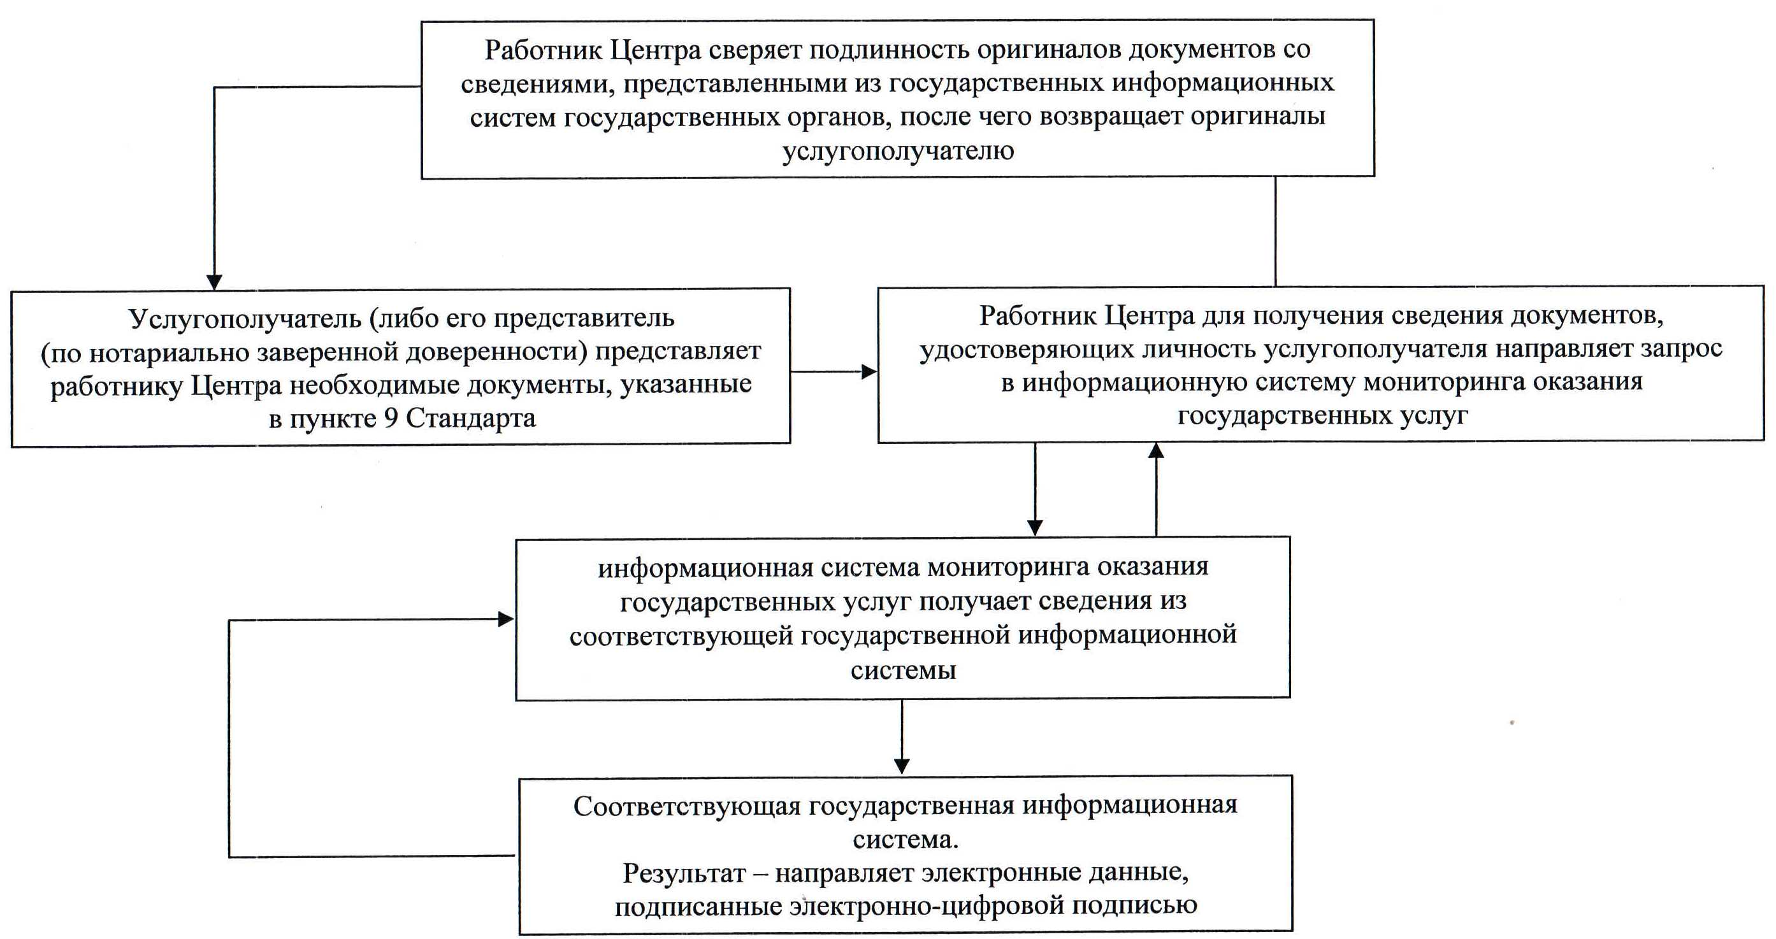

Приложение 3  
к регламенту государственной услуги   
«Выдача справок о наличии  
личного подсобного хозяйства»  
 

**Функциональное взаимодействие информационных систем, задействованных в оказании государственной услуги через Портал**  
  
  
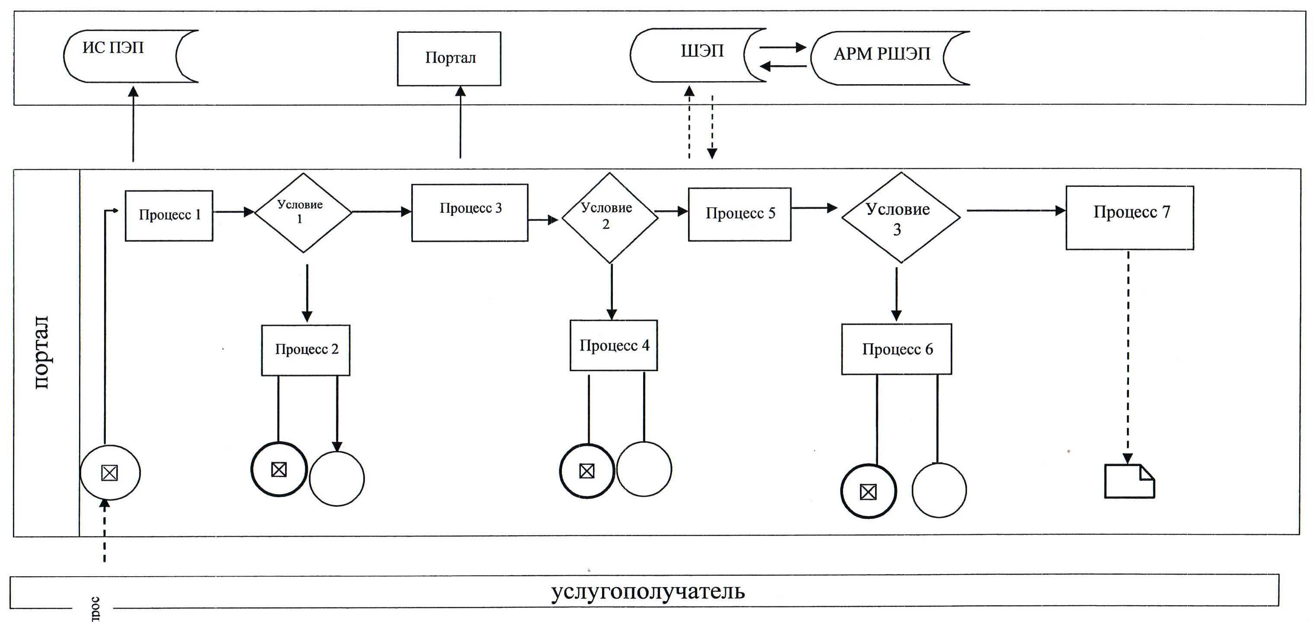

Приложение 4  
к регламенту государственной услуги  
**«Выдача справок о наличии**  
**личного подсобного хозяйства»**

      Сноска. дополнено Приложением 4 в соответствии с решением  акимата Мангистауской области от 08.12.2014 № 302 (вводится в действие по истечении десяти календарных дней со дня его первого официального опубликования).

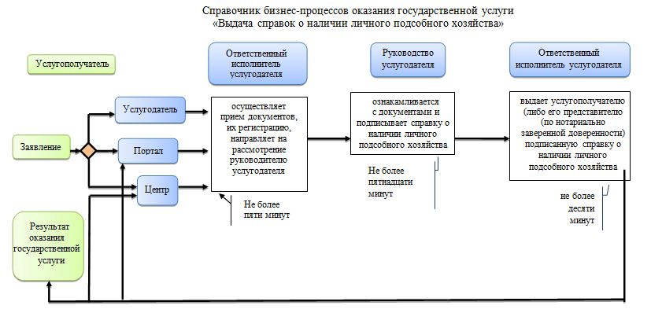

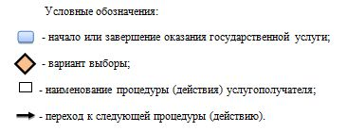

© 2012. РГП на ПХВ «Институт законодательства и правовой информации Республики Казахстан» Министерства юстиции Республики Казахстан